Дорогой друг!

Перед тобой культурный дневник школьника. Он предназначен не для выставления отметок и записывания домашнего задания. Он станет тебе полезен в другом.
В прошлом (да и сегодня) в России существовала традиция – люди вели дневники, записывая в них свои впечатления об увиденном, прочитанном, прочувствованном. Многие из этих дневников стали впоследствии основой для создания знаменитых книг, проведения научных исследований, написания энциклопедий и словарей.
Твой культурный дневник поможет тебе сделать свои наблюдения, открытия, проекты и исследования в области истории, культуры и искусства Саратовскойобласти,твоегогородаилисела.Внемтысможешьпредставить собственные мысли после посещения музеев, концертных залов, памятных историческихместсвоеймалойродины.
Чтобыукраситьдневник,тыможешь(вместесродителями)подготовить фотографии,рисунки,коллажи,добавитьвнеготекстыидругиематериалы.
Желаем тебе интересных встреч, путешествий, знакомств с музыкой, спектаклями, выставками, народными традициями, архитектурными сооружениями!
Удачи!

22 июня 1941 года на нашу Родину напали немецкие фашисты. Началась Великая Отечественная война. Ты знаешь, что она продолжалась четыре года.
Нелёгким был путь к победе. Прогремели великие битвы: битва под Москвой, Сталинградская, битва на Курской дуге. 250 дней не сдавался врагу героический Севастополь. 900днейвстрашнойблокадедержалсямужественныйЛенинград.ОтважносражалсяКавказ. На Украине, в Белоруссии, в других местах громили захватчиков грозные партизаны. Миллионы людей, в том числе и дети, трудились у заводских станков и на полях страны. Советские люди (Советский Союз – так называлась в те годы наша страна) делали всё, чтобы остановить фашистов. Даже в самые тяжёлые дни они твёрдо верили: «Враг будет разбит! Победабудетзанами!»
И вот настал момент, когда наступление захватчиков было остановлено, Советская армия повернула вспять вражеские войска, принесла освобождение СССР, многим странам Европы, вошла в Берлин – столицу фашистской Германии. Пришел день Победы!


- Расспроси родителей о членах своей семьи (и/или об их товарищах, знакомых) – участниках Великой Отечественной войны. Напиши об их военном пути.

Мясоедов Василий Маркович (1897-1984) –мой прадедушка. Служил в 129 отдельном мостостроительном батальоне. Он прошел войну рядовым, плотником на строительстве военных мостов и дорог. Получил тяжелое пулевое ранение, но вернулся на фронт. Был награжден орденом Красной Звезды и медалью «За отвагу». Демобилизовался в 1946 году.
Новичков Василий Васильевич (1924-1984) – мой второй прадедушка. Служил старшим сержантом в пограничных войсках. Прошел войну в качестве кинолога служебных собак.

- Помести здесь фотографии своих прадедушек, прабабушек (и/или их товарищей), связанные с событиями Великой Отечественной войны.
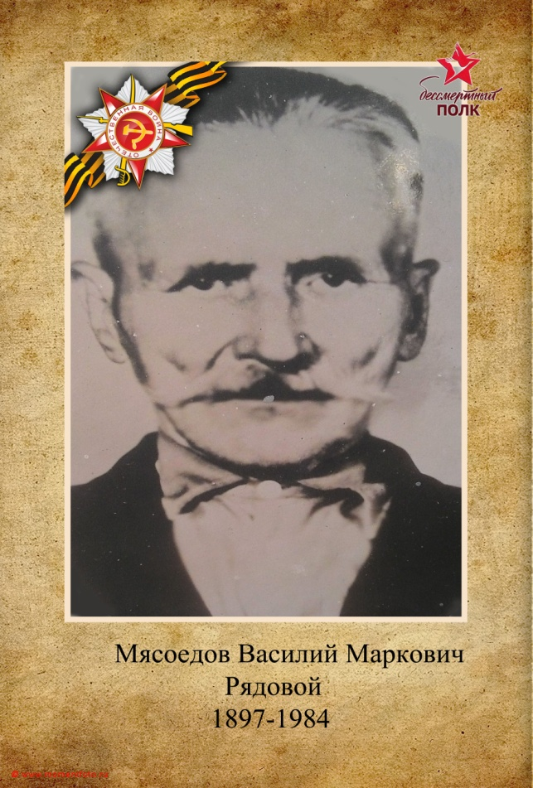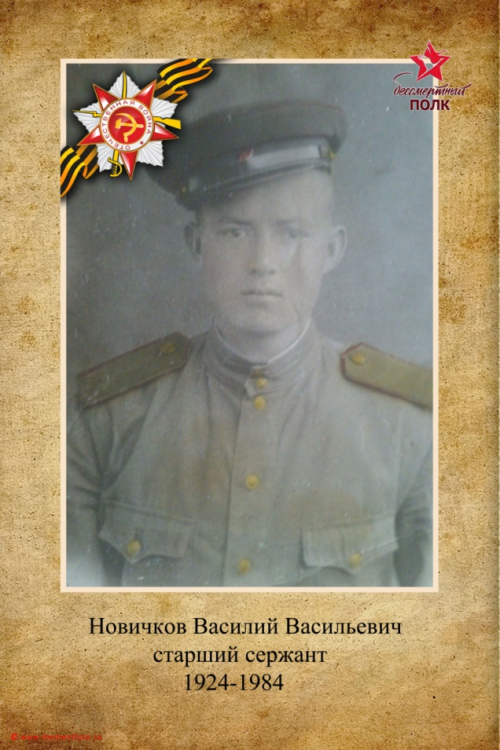

- Составь презентацию-экскурсию для одноклассников и родителей, посвященную истории твоего города (поселка, села) в годы Великой Отечественной войны. Расскажи в ней,как были связаны жизнь,труд людей твоего города(поселка,села)
Раздел10
«Поклонимся великим тем годам…»
с непростой историей нашей Родины периода 1941–1945 годов.


- Прими участие в акции «Бессмертный полк» и поделись своими впечатлениями о ней.
Я принимала участие в шествии «Бессмертного полка» несколько лет. Мы ходили с одноклассниками из моего лицея. Сначала с учительницей начальных классов Чистяковой Ольгой Анатольевной, последние 2 года с классным руководителем Черных Галиной Евгеньевной. Мне нравится атмосфера, которая присутствует на этом мероприятии. Чувство гордости за моих предков переполняет, но при этом не хочется повторения ужасных событий. Меня охватывает чувство радости, что все люди рядом со мной являются патриотами нашей страны.

- Сделай фоторепортаж с празднования 75-летия Победы в Великой Отечественной войне в твоем городе(поселке,селе).

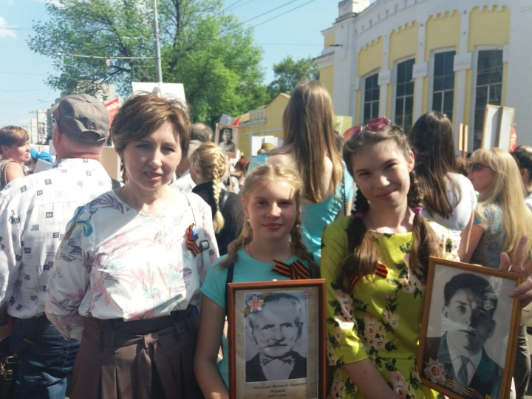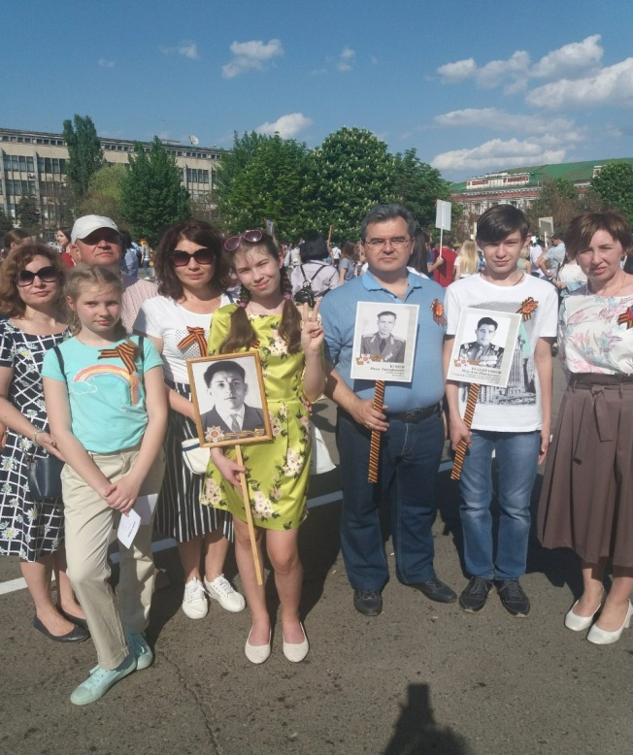


- Укажи свои любимые художественные фильмы, повести, стихотворения, музыку (песни, мюзиклы, музыку к кинофильмам и пр.), посвященные Великой Отечественной войне. Напиши о том, чем они тебе особенно нравятся.
Мне нравится песня композитора Яна Френкеля «Журавли». Вместе с коллективом народного танца, в котором я состою, мы исполняем танец под эту композицию на праздничных концертах к «9 Мая». Когда я слышу это произведение, то представляю страдания людей, потерявших своих родных.

Также я очень люблю фильм «Офицеры» 1971 г. Моя бабушка, мама, а теперь и я проливаем море слез при просмотре. Очень цельные главные герои, а также любовь к Родине заставляют смотреть его снова и снова.

- Предложи здесь план (или краткое описание) сценария фильма, посвященного событиям Великой Отечественной войны (если бы тебе представилась возмож- ность его снимать).О чем(о ком)рассказывал бы этот фильм?

Я бы хотела передать в фильме военные истории моих предков. Мой прадедушка во время войны был пограничником и кинологом, работал с собаками. У него нашлось бы много историй, которые я экранизировала бы в фильме и поведала их всем людям. Ведь это вдохновит многих на поиски информации о своих предках и они тоже будут испытывать чувство гордости и патриотизма за свою Родину.

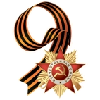
- Повяжи себе (своим родителям, одноклассникам, друзьям) георгиевскую ленточку к празднику 75-летия Победы в Великой Отечественной войне. Напиши, что она символизирует.
Георгиевская ленточка по внешнему виду и сочетанию цветов соответствует орденской колодке к медали «За победу над Германией в Великой Отечественной войне 1941-1945гг.». Главной целью раздачи этой ленточки является стремление передать новым поколениям память о победе в самой страшной войне в истории человечества.

